Schiedel ABSOLUT Schornstein, Edelstahlabdeckplatte mit Thermo-Luftzug

Schiedel

Eigenschaften

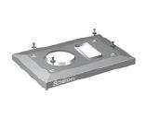

Anzahl der Züge

1-zügig, 1-zügig + Luft-/Installationsschacht, 2-zügig, 2-zügig + Luft-/Installationsschacht

Werkstoff

Edelstahl

Höhe (mm)

85,00